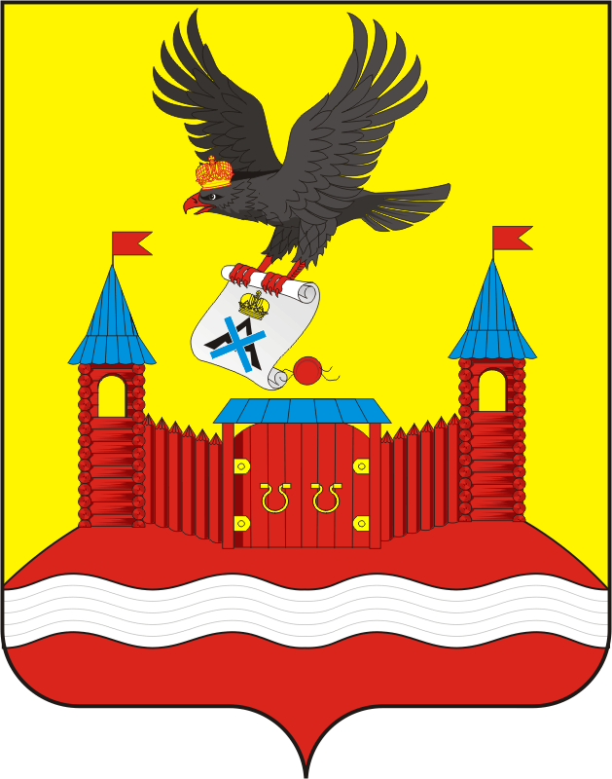

**АДМИНИСТРАЦИЯ НОВОЧЕРКАССКОГО СЕЛЬСОВЕТА**

**САРАКТАШСКОГО РАЙОНА ОРЕНБУРГСКОЙ ОБЛАСТИ**

**П О С Т А Н О В Л Е Н И Е**

07.11.2024 с. Новочеркасск № 77 - п

Прогноз основных характеристик бюджета

муниципального образования Новочеркасский сельсовет

на 2025 год и плановый период 2026 и 2027 годов.

В соответствии со статьей 184.2 Бюджетного кодекса Российской Федерации:

1. Утвердить прогноз основных характеристик бюджета муниципального образования Новочеркасский сельсовет на 2025 год и плановый период 2026 и 2027 годов, согласно приложению к настоящему постановлению.
2. Обнародовать настоящее постановление и разместить на официальном сайте муниципального образования Новочеркасский сельсовет.

3. Контроль за исполнением настоящего постановления оставляю за собой.

4. Постановление вступает в силу после подписания.

Глава сельсовета Н.Ф. Суюндуков

Разослано: прокуратуре района, в дело, бухгалтеру

Приложение

к постановлению администрации Новочеркасского сельсовета

Саракташского района

Оренбургской области

от 07.11.2024 № 77 - п

Прогноз основных характеристик

Бюджета муниципального образования Новочеркасский сельсовет Саракташского района Оренбургской области

на 2025 год и плановый период 2026 и 2027 годов

|  |  |  |  |  |
| --- | --- | --- | --- | --- |
| **Показатели** | **2024 год (тыс. руб.) - уточненный** | **2025 год (тыс.руб.)** | **2026 год (тыс.руб.)** | **2027 год (тыс.руб.)** |
| 1 | 2 | 3 | 4 | 5 |
| **Собственные доходы в том числе:** | 9 508,000 | **12203,000** | **21857,000** | **10 016,000** |
| Налог на доходы физических лиц | 4 596,000 | 6065,000 | 12762,000 | 13882,,000 |
| Акцизы по подакцизным товарам (продукции), производимым на территории Российской Федерации | 1 691,000 | 1870,000 | 1954,000 | 2587,000 |
| Налоги на совокупный доход | 380,000 | 1320,000 | 1469,000 | 1469,000 |
| в т.ч. по УСН | 230,000 | 1250,000 | 1399,000 | 1399,000 |
| Единый сельскохозяйственный налог | 150,000 | 70,000 | 70,000 | 70,000 |
| Налоги на имущество физических лиц | 54,000 | 76,000 | 76,000 | 84,000 |
| Земельный налог с организаций | 525,000 | 417,000 | 296,000 | 330,000 |
| Земельный налог с физических лиц | 2017,000 | 2455,000 | 2480,000 | 2505,000 |
| Доходы от использования имущества, находящегося в муниципальной собственности | 0,000 | 0,000 | 0,000 | 0,000 |
| Инициативные платежи, зачисляемые в бюджеты сельских поселений | 245,000 | 0,000 | 0,000 | 0,000 |
| Безвозмездные поступления | 23043.53 | 10071,090 | 9095,65 | 9104,010 |
| **Всего доходы** | **32551.53** | **22274,090** | **21857,065** | **22986,010** |
| **Всего расходы** | **33358.70** | **22274,090** | **21857,065** | **22986,010** |
| **Дефицит (-), профицит (+)** | **-807.17** | **0,00** | **0,00** | **0,00** |